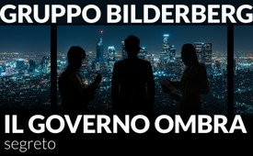
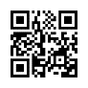
Gruppo Bilderberg: l'oscuro governo segreto?
Dal 18 al 21 maggio si è svolta l'annuale Conferenza Bilderberg, come sempre lontano dagli occhi del pubblico. Ciò che è notevole è che ospiti fino ad allora poco conosciuti, dopo avervi partecipato, salgono rapidamente ad alte posizioni chiave. Questo documentario offre una visione approfondita dei circoli del Gruppo Bilderberg: quali sono le menti di questo club segreto? Cosa stanno pianificando esattamente? Chi sono i principali favoriti di quest'anno?

Questo documentario fa luce sulle menti e sui piani del Gruppo Bilderberg. Chi sono i leader e i partecipanti di ogni Paese che si incontrano a porte chiuse?
Dal 18 al 21 maggio ha nuovamente avuto luogo la conferenza annuale Bilderberg. Rappresentanti dell'alta finanza, della nobiltà, dei servizi segreti, della politica, dell'esercito, dell'economia, dell'amministrazione e dei media si sono riuniti a porte chiuse.
Con l'inizio della conferenza sono stati pubblicati gli elenchi dei partecipanti alla conferenza di quest'anno.
- Notevole è la partecipazione di alte cariche dell'UE:
  - il vicepresidente della Commissione europea, Josep Borrell e
  - il presidente del Parlamento europeo, Roberta Metsola, nonché
  - il commissario europeo per gli Affari economici, Paolo Gentiloni, sono le novità di quest'anno.
- Interessante anche la rinnovata partecipazione del presidente dell'azienda farmaceutica Pfizer, Albert Bourla.
- Dalla Germania, sono stati invitati i deputati del Bundestag Anton Hofreiter e Norbert Röttgen e il capo della Cancelleria federale Wolfgang Schmidt.
- Dalla Svizzera è arrivato il consigliere federale Ignazio Cassis, presidente della Confederazione Elvetica 2022, attualmente capo del Dipartimento federale degli affari esteri DFAE,
- e dall'Austria l'attuale ministro degli Esteri Alexander Schallenberg. Schallenberg è stato per molti anni presidente del Consiglio di amministrazione della Union Bank of Switzerland, oggi UBS.
- Un altro ospite della conferenza è stato il sindaco della città portuale francese di Le Havre, Édouard Philippe. Nel 2022, la rivista "Handelsblatt" scrisse di lui, che sarebbe considerato come un "possibile successore di Macron".

Alla luce di questa denotazione, colpisce l'improvviso salto di carriera dei partecipanti dopo aver partecipato ad una conferenza Bilderberg:
- Angela Merkel ha partecipato alla riunione del Bilderberg nel maggio 2005 ed è diventata Cancelliere tedesco nel novembre 2005.
- Jens Spahn, un sottosegretario di Stato piuttosto sconosciuto del Ministero delle Finanze, ha partecipato alla conferenza Bilderberg nel 2017 ed è sorprendentemente diventato Ministro federale della Sanità tedesco nel 2018.
- Emmanuel Macron, attuale Presidente della Francia, ha partecipato alla riunione del Bilderberg nel 2014 e ricopre la sua attuale carica dal 2017.
- Ursula von der Leyen, ex ministro della Difesa tedesco, ha partecipato alle conferenze del Bilderberg nel 2015, 2016, 2018 e 2019 ed è presidente della Commissione europea dal 2019.
La Conferenza Bilderberg come trampolino di lancio per la carriera?
In merito alla conferenza Bilderberg, la sociologa e politologa tedesca Claudia von Werlhof, scrisse:
"Qui ci si trova nell’atrio del potere, del vero potere. Chiunque sia entrato a far parte dell'obiettivo di questo potere, viene invitato. E come? In qualità di venturo rappresentante di questo potere. [...] Ovviamente, i potenti non potrebbero essere tali se non ci fosse questa sorta di "classe cerniera" che ci dice cosa fare e dove andare, su ordine dall'alto.”

Per "classe cerniera" intende il gruppo di persone che costituiscono il legame tra i potenti e il popolo. Si tratta di persone che attuano le decisioni del Gruppo Bilderberg dalla loro posizione o che vengono elevate ad una posizione per agire in base al processo decisionale.
Come sono nati i Bilderberg, come sono strutturati, come funzionano e quali obiettivi perseguono? In questo documentario Kla.tv risponde a queste domande.
1° Fondazione
Il Gruppo Bilderberg è stato fondato su iniziativa di David Rockefeller (1915-2017). David Rockefeller era presidente e azionista di maggioranza della Chase Manhattan, la banca statunitense un tempo più grande del mondo (oggi JPMorgan Chase). Sotto la sua guida, la Chase Manhattan Bank divenne un pilastro centrale del sistema finanziario internazionale. Per tutta la vita, Rockefeller ha perseguito il progetto di un governo mondiale sotto la guida dell'alta finanza.
Citiamo dalle sue memorie:

"Alcuni pensano addirittura che facciamo parte di una cabala segreta che lavora contro gli interessi degli Stati Uniti. Essi caratterizzano la mia famiglia e me come >internazionalisti< e come cospiratori riuniti con altri in tutto il mondo per costruire una struttura politica ed economica più integrata a livello globale - se preferite - un "Mondo Unico". Se queste sono le accuse, mi dichiaro colpevole e ne sono fiero."

Per raggiungere questo obiettivo, David Rockefeller ha dato vita a diverse organizzazioni o cosiddetti think tank (gruppi di studio) il cui pensiero precursore influenza la politica internazionale:
Così, oltre al Gruppo Bilderberg, fondò anche la Commissione Trilaterale insieme a Henry Kissinger e allo stratega globale Zbigniew Brzezinski.
La Commissione Trilaterale risale alla riunione del Bilderberg del 1972, dove David Rockefeller ne propose la fondazione. Molti dei membri del Bilderberg si sono poi uniti alla Trilaterale.
Il piano strategico per la fondazione del Club Bilderberg ha avuto origine nel Council on Foreign Relations – in italiano Consiglio delle relazioni estere – in breve CFR. Il CFR è un think tank privato statunitense, fondato nel 1921, che muove i fili di una sorta di governo ombra negli Stati Uniti.

Henry Kissinger si ricorda come è nato il Club Bilderberg:
"Ci incontrammo 60 anni fa come parte di un gruppo di studio del Council on Foreign Relations. Poco dopo, lui [David Rockefeller] incoraggiò un gruppo di discussione che in seguito divenne quello che oggi è conosciuto come il Gruppo Bilderberg".

David Rockefeller è stato direttore del Council on Foreign Relations fino al 1985 e poi, fino alla sua morte, presidente onorario dello stesso.
Henry Kissinger (*1923) era presente alla nascita del Gruppo Bilderberg. Ha sempre goduto di una posizione forte alle conferenze Bilderberg. Per molti anni ha plasmato la politica estera degli Stati Uniti come consulente politico.
Dal 1969 al 1975 è stato consigliere per la sicurezza nazionale sotto Richard Nixon e dal 1973 al 1977 Segretario di Stato americano sotto Nixon e Gerald Ford. Kissinger è stato uno dei più stretti alleati di David Rockefeller fino alla sua morte. È un membro di lunga data del CFR e ha fatto parte del Consiglio del CFR dal 1977 al 1981. In occasione del suo 100° compleanno, Kla.TV ha trasmesso il documentario "100 anni di Henry Kissinger - Stratega globale e criminale di guerra?
Anche altre persone sono state coinvolte nella fondazione del Gruppo Bilderberg:

- Józef Retinger (1888-1960):
Józef Hieronim Retinger, gesuita polacco e massone di 33° grado, fu incaricato da David Rockefeller di organizzare la riunione del Bilderberg grazie alle sue numerose connessioni con i circoli elitari. Retinger mise insieme il gruppo originario del Club Bilderberg. Fu segretario del Bilderberg Club fino alla sua morte, avvenuta nel 1960.
- Joseph E. Johnson (1906-1994):
Joseph Esrey Johnson è stato presidente del Carnegie Endowment for International Peace, un think tank americano fondato da Andrew Carnegie, dal 1950 al 1971. È stato direttore del CFR dal 1950 al 1974. Johnson è stato il primo segretario americano della Conferenza Bilderberg nel 1954.
- Dean Rusk (1909 - 1994):
David Dean Rusk è stato Segretario di Stato degli Stati Uniti sotto i presidenti John F. Kennedy e Lyndon B. Johnson dal 1961 al 1969. È stato un alto funzionario del governo negli anni Quaranta e nei primi anni Cinquanta. Dean Rusk è stato amministratore della Fondazione Rockefeller [fondazione privata americana fondata da John D. Rockefeller] dal 1950 al 1961. Nel 1952 divenne presidente di questa fondazione.
- Charles D. Jackson (1902-1964):
Charles Douglas Jackson fu Assistente speciale del Presidente sotto Dwight Eisenhower a partire dal 1953: era il collegamento tra la neonata CIA [Servizio di intelligence estero degli Stati Uniti] e il Pentagono [Dipartimento della Difesa degli Stati Uniti]. Nel 1953 e 1954, Jackson fu coinvolto nella fondazione del Gruppo Bilderberg e ne assicurò la partecipazione americana. Jackson era membro del CFR.
- Principe Bernhard dei Paesi Bassi (1911-2004):
Bernhard van Lippe Biesterfeld, principe dei Paesi Bassi, proveniva dall'alta nobiltà. Sposò la principessa Giuliana, erede al trono olandese. Il principe Bernhard mantenne vivaci relazioni con le case reali europee e con gli industriali di alto livello. Per questo motivo, fu anche coinvolto nell'organizzazione del Gruppo Bilderberg.
Il Principe Bernhard era predestinato a dare al Club Bilderberg un "volto reale" verso il mondo esterno. Fu presidente del Comitato direttivo del Gruppo Bilderberg fino al 1976. Dopo il Comitato consultivo, il Comitato direttivo è l'organo decisionale del Club Bilderberg.

La prima riunione del Gruppo Bilderberg ebbe luogo il 29 maggio 1954. Su invito del principe Bernhard dei Paesi Bassi, influenti rappresentanti europei e statunitensi si incontrarono in segreto presso l'"Hotel de Bilderberg" vicino ad Arnhem, nei Paesi Bassi.

Alla prima conferenza dei Bilderberg, i membri fondatori si prefissarono, tra l'altro, il seguente obiettivo:

"Come si fa a creare e unire una aristocrazia* in Europa e negli Stati Uniti unita da scopi comuni, e come si ottiene il loro accordo su questioni di politica, economia e strategia, in modo che insieme possano governare il mondo?"
*Governo da parte di un gruppo privilegiato, in particolare di un'alta classe nobiliare

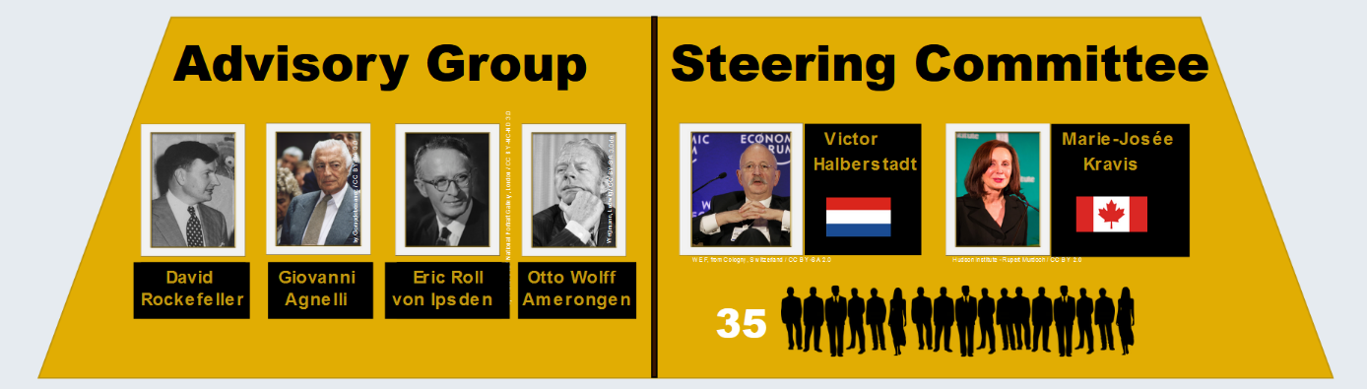
2° Struttura
Il vertice del Gruppo Bilderberg è stato a lungo costituito dall' "Advisory Group", il comitato consultivo i cui membri erano stati nominati a vita. Questo organo si riuniva anche tra l'una conferenza e l’altra e decideva chi inserire nella lista degli invitati. Fino alla morte di David Rockefeller nel 2017, figuravano tra questi: Giovanni Agnelli, Eric Roll von Ipsden e Otto Wolff von Amerongen. Oggi il Gruppo Bilderberg è guidato dal cosiddetto Steering Committee, Comitato direttivo, composto da circa 35 persone.
I rappresentanti di questo comitato decidono chi del loro Paese sarà invitato alla conferenza annuale del Bilderberg. Il Comitato direttivo agisce come una sorta di governo ombra in numerosi Paesi del mondo.
Il Comitato direttivo è attualmente presieduto da Victor Halberstadt, economista olandese e membro della facoltà del Forum Economico Mondiale (WEF), e dell'International Advisory Board di Goldman Sachs Group Inc., società statunitense di servizi finanziari.
L'altro presidente è Marie-Josée Kravis, un'imprenditrice canadese, membro del Comitato consultivo internazionale della Federal Reserve Bank di New York e del Council on Foreign Relations. Kravis ha anche ricevuto un dottorato onorario dalla Rockefeller University.
Del Comitato direttivo, ad esempio, fanno parte le seguenti persone:
- Dalla Germania:
Paul M. Achleitner, ex presidente del consiglio di amministrazione della Banca Tedesca [FINANZA].
Mathias Döpfner, presidente della casa editrice Axel Springer SE [MEDIA].

- Dall'Austria:
Gerhard Zeiler, presidente della società di media Warner Bros Discovery International [MEDIA].

- Dalla Gran Bretagna:
John Sawers, presidente esecutivo della società di consulenza Newbridge Advisory [SERVIZI].

- Dalla Francia:
Henri de Castries, presidente del think-tank "Institut Montaigne" [SERVIZI].

- Dall'Italia:
Marco Alverà, cofondatore di zhero.net, amministratore delegato di Tree Energy Solutions [ENERGIA].

- Dalla Spagna:
Ana P. Botín, presidente esecutivo del gruppo Banco Santander SA [FINANZA].

- Dal Portogallo:
José Manuel Barroso, presidente di Goldman Sachs International LLC, ex presidente della Commissione europea [FINANZA].

- Dalla Turchia:
Ömer M. Koç, presidente del conglomerato industriale Koç Holding A.S. [INDUSTRIA].

- Dalla Polonia:
Radoslaw Sikorski, membro del Parlamento europeo, Senior Fellow dell'Università di Harvard, ex ministro degli Esteri polacco [POLITICA].

- Dalla Norvegia:
Børge Brende, Presidente del Forum economico mondiale [FONDAZIONE].

- Dalla Svezia:
Marcus Wallenberg, Presidente di Skandinaviska Enskilda Banken AB [FINANZA].

- Dagli Stati Uniti:
Nadia Schadlow, senior fellow presso il think tank Hudson Institute [SERVIZI].
Eric E. Schmidt, ex amministratore delegato e presidente della società tecnologica Google LLC [TECNOLOGIA].

- Dal Canada:
Mark J. Carney, presidente della società di gestione patrimoniale Brookfield Asset Management [FINANZA].

Il livello successivo è costituito dai partecipanti alle conferenze annuali. Una conferenza Bilderberg dura solitamente tre giorni e vi partecipano circa 130 persone. Prima di una conferenza, vengono distribuiti dei documenti di discussione con cui i partecipanti si preparano alla conferenza.
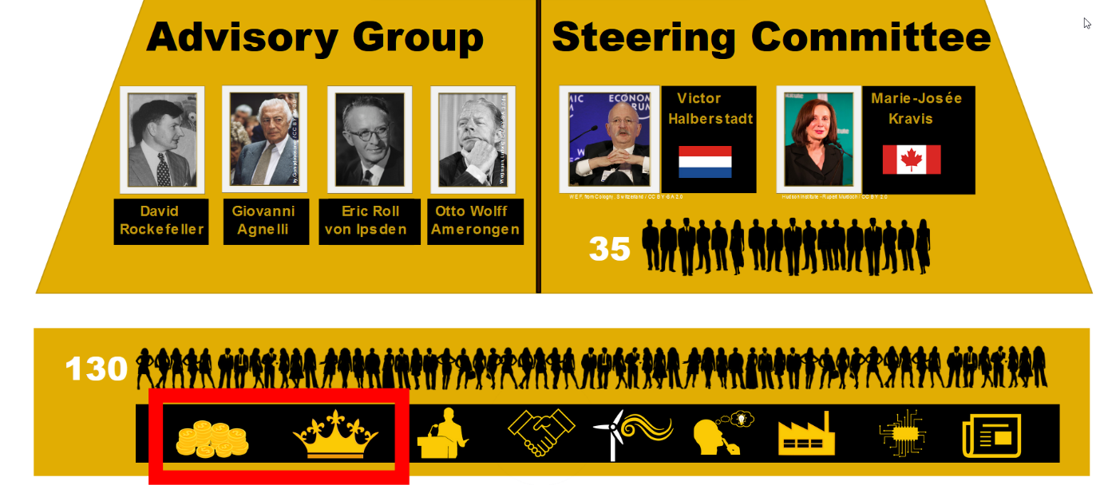
Passando in rassegna i partecipanti, spiccano due gruppi in particolare: l'alta finanza e l'aristocrazia europea.
La nobiltà non è molto visibile nella politica mondiale. Il principe Bernhard e sua figlia, la regina Beatrice d'Olanda e la regina Sofia di Spagna hanno partecipato alle conferenze Bilderberg, anche se non hanno assunto una posizione formale come il principe Bernhard.
Ogni persona che ha partecipato a una conferenza Bilderberg rimane collegata al Gruppo Bilderberg da quel momento in poi. Dopo ogni conferenza, ogni partecipante, così come tutti i partecipanti precedenti, riceve il verbale della riunione. Inoltre, dal 1963, ricevono un documento esplicativo di accompagnamento, ovvero l'agenda del Gruppo Bilderberg.
Sotto questa trasmissione trovate un documento con i partecipanti alle Conferenze Bilderberg dal 1954 al 2023, che mostra chi appartiene al Gruppo Bilderberg e chi sta attuando la sua agenda nel vostro Paese.
3° Fatti sul Gruppo Bilderberg
Il Gruppo Bilderberg utilizza enormi misure di sicurezza per la conferenza annuale, pagate dai contribuenti del Paese ospitante. All’incontro Bilderberg del 2015 in Austria, stette a loro disposizione un contingente di 2.100 poliziotti. I partecipanti e i membri del comitato direttivo del Paese ospitante, invece, pagano solo le spese di viaggio e di conferenza.
Durante la Conferenza Bilderberg, ai partecipanti è sempre stata applicata la Regola della Chatham House. Essa recita: "si può riferire in termini generali, ma mai citare il nome". Il sito web ufficiale degli incontri Bilderberg proclama:

"Grazie alla natura privata dell'incontro, i partecipanti vi partecipano come individui e non in veste ufficiale e non sono quindi vincolati dalle convenzioni del loro ufficio o da posizioni preconcordate."
Il mensile COMPACT ha scritto:

"Il vero scandalo del sistema Bilderberg è che i membri eletti del parlamento, i ministri e talvolta anche i capi di governo o i massimi rappresentanti delle organizzazioni internazionali, colludono con i rappresentanti dell'oligarchia finanziaria e i capitani d'industria, a porte chiuse in incontri privati, senza legittimazione democratica, e addirittura potrebbero prendere decisioni di vasta portata senza doverne rendere conto."
"Tutto ciò che ha a che fare con decisioni politicamente rilevanti... decisioni ... non può mai essere privato.", afferma il sociologo tedesco Hans-Jürgen Krysmanski.
Ma come funziona l' "emissione di ordini" da parte del Gruppo Bilderberg? Come fanno a garantire che i risultati di una conferenza vengano implementati nelle rispettive organizzazioni, aziende e Paesi?
Il principe Bernhard lo spiega così: "Quando i rappresentanti della leadership occidentale lasciano una riunione del Bilderberg, portano con sé il consenso [in altre parole, l'agenda] del gruppo." Persino Henry Kissinger ammette: "Ma il consenso che emerge costituisce la base su cui viene fatta la politica a livello mondiale."
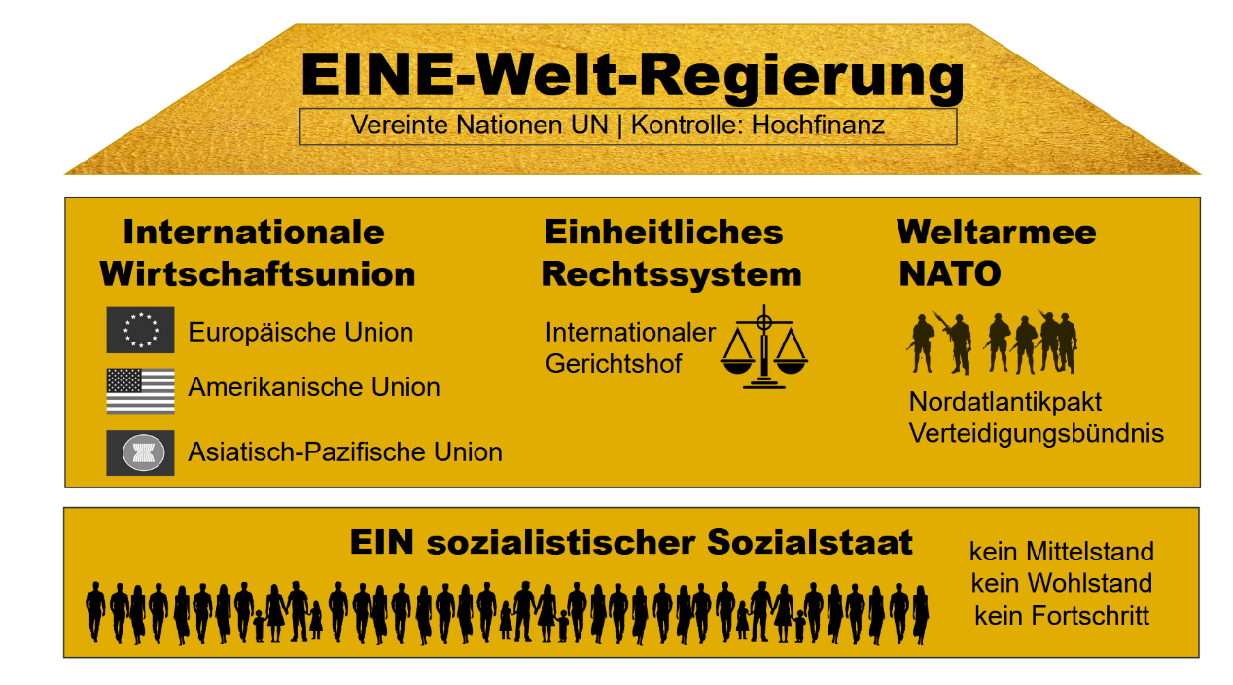
"E dal momento in cui la conferenza Bilderberg si conclude, "quasi per caso", il consenso raggiunto sembra essere pubblicizzato con convinzione dalla stampa autorevole, mentre allo stesso tempo diventa la politica generale degli interessi che governano a livello internazionale in campi apparentemente disparati", dichiara il giornalista Daniel Estulin.
La reportistica sul Gruppo Bilderberg viene severamente limitata. Il luogo e l'ora della riunione vengono pubblicati sul sito (web) ufficiale >>bilderbergmeetings.org<< solo poco prima o durante la riunione. Anche l'ordine del giorno e l'elenco dei partecipanti possono essere consultati solo durante o dopo la riunione. Grazie a giornalisti investigativi che hanno scoperto l'esistenza del Gruppo Bilderberg, esso ha dovuto fare queste concessioni. Per decenni, l'esistenza del Gruppo Bilderberg e le sue riunioni sono state tenute segrete, soprattutto dalla stampa tradizionale.
David Rockefeller ha ringraziato i suoi alleati per questa segretezza alla conferenza Bilderberg del 1991 con queste parole:
"Siamo grati al Washington Post, al New York Times, al Time Magazine e ad altre importanti pubblicazioni i cui caporedattori hanno partecipato alle nostre riunioni e rispettato l'impegno di riservatezza per quasi 40 anni. Non sarebbe mai stato possibile per noi sviluppare il nostro piano per il mondo se fossimo stati sotto gli occhi di tutti in quegli anni. Ma il mondo sta percorrendo un cammino complesso e preparato verso il governo mondiale. La sovranità sovranazionale di un'élite intellettuale e dei banchieri mondiali è certamente preferibile alla sovranità nazionale degli ultimi secoli."
4° Gli obiettivi del Gruppo Bilderberg
Come già detto, le attività del Gruppo Bilderberg mirano alla creazione di un "Governo Unico Mondiale". Questo Governo globale comprende, tra l'altro, quanto segue, in parte già introdotto e attuato:
1. la graduale riduzione delle sovranità nazionali a favore di un unico governo mondiale: l'instaurazione delle Nazioni Unite (ONU) come governo mondiale sotto il controllo dell'alta finanza.
2. un'unione economica globale: l'intera economia mondiale dovrebbe essere divisa in tre blocchi commerciali per una migliore gestione: l'Unione Europea, l'Unione Americana e l'Unione Asia e Pacifico.
3. un sistema giuridico unificato: la Corte internazionale di giustizia dovrebbe diventare l'unica e più alta autorità giuridica del mondo.
4. la creazione di un esercito mondiale: la NATO [Organizzazione del Trattato del Nord Atlantico, alleanza di difesa] diventerà l'esercito mondiale dell'ONU, sostituendo tutti gli eserciti nazionali.
5. un unico stato sociale socialista: il Gruppo Bilderberg ha la visione di uno stato sociale socialista in cui gli obbedienti vengono premiati e i disadattati presi di mira. Il sistema di credito sociale cinese mostra come potrebbe essere. Non ci sarà più una classe media, ma solo "governanti e governati". È prevista una società a crescita zero, senza prosperità o progresso per il popolo.

"La fine della prosperità va di pari passo con la fine dell'industrializzazione e con la graduale eliminazione dell'uso pacifico dell'energia nucleare. L'elettricità sarà disponibile solo per i computer e il settore dei servizi", afferma il giornalista Estulin.
5° Eventi innescati dal Gruppo Bilderberg
Alcuni autori come Daniel Estulin, Andreas von Rétyi o Gerhard Wisnewski, che hanno scritto sul Gruppo Bilderberg, hanno evidenziato diversi eventi della storia mondiale recente che hanno attribuito direttamente al gruppo.

Ecco alcuni esempi:
- Il percorso verso l'Unione Europea:
La creazione dell'Unione Europea è iniziata con il Gruppo Bilderberg. Lo storico britannico Richard Aldrich afferma che "il Trattato di Roma [l'atto di nascita della Comunità europea nel 1957] ha avuto origine nelle discussioni del Gruppo Bilderberg dell'anno precedente". L'ex vicepresidente della Commissione europea e presidente di lunga data del Club Bilderberg Étienne Davignon ha ammesso al quotidiano online EUobserver che il Club Bilderberg "ha contribuito a creare l'euro negli anni '90".

- Le guerre in Jugoslavia dal 1991 al 2001:
Il Gruppo Bilderberg ha discusso la creazione di un punto di infiammabilità in Jugoslavia, al fine di smembrare la Jugoslavia e poi ridisegnarne i confini. La ricostruzione sarebbe stata finanziata a spese dei contribuenti occidentali.

- Rinvio dell'inizio della guerra in Iraq:
Rapporti trapelati dalla conferenza Bilderberg del 2002 indicano che l'attacco contro l'Iraq è stato rinviato dall'estate/autunno 2002 al marzo 2003: i partecipanti europei alla conferenza Bilderberg hanno richiesto la presenza personale del Segretario alla Difesa statunitense Donald Rumsfeld, che ha poi cambiato i suoi piani e ha partecipato alla conferenza a Chantilly, in Francia. Alla fine l'attacco è stato rimandato, anche se la stampa lo aveva già annunciato.

L'agenda del Gruppo Bilderberg mira ad affermare la NATO come esercito mondiale. Pertanto, la presenza di comandanti in capo e segretari generali della NATO alle riunioni del Bilderberg non è una sorpresa.
Ad esempio, il comandante supremo della NATO e comandante concomitante di tutte le forze statunitensi in Europa, Philip Mark Breedlove, partecipò alla conferenza Bilderberg nel 2014, dopo le proteste di Maidan a Kiev avvenute tra la fine del 2013 e l'inizio del 2014. Alla luce della situazione di allora in Ucraina e delle tensioni tra la NATO e la Russia, la riunione Bilderberg del 2014 svolse quindi un ruolo importante.
Un ruolo altrettanto importante sarà svolto dall’incontro del Gruppo Bilderberg tenutosi nel maggio 2023 a Lisbona. Quest'anno il 69°.
Tra i punti all'ordine del giorno (anche): NATO, Russia e Ucraina. Uno sguardo all'elenco dei partecipanti rivela la presenza del generale Christopher Cavoli, del comandante supremo della Nato e del segretario generale della NATO Jens Stoltenberg. Anche il Ministro degli Esteri ucraino Dmytro Kuleba era presente.
Se si osservano l'agenda annuale e gli elenchi dei partecipanti, si nota che il Gruppo Bilderberg discute tutti gli eventi decisivi per il mondo e ne stabilisce l'agenda!
Alla luce dei fatti elencati in questo programma, possiamo parlare del Gruppo Bilderberg come di un governo ombra segreto. È considerato un "importante strumento del Nuovo Ordine Mondiale". Attraverso crisi indotte artificialmente, come le guerre appena citate, la popolazione mondiale deve essere condotta passo dopo passo verso il Nuovo Ordine Mondiale.

Nel 1994, davanti al Comitato economico dell'ONU (UN Business Council) David Rockefeller lo riassunse così:

“Siamo sulla soglia di un riassetto globale - tutto ciò di cui abbiamo bisogno è un'appropriata crisi globale, in modo che le nazioni acconsentano al Nuovo Ordine Mondiale".
Guardando agli ultimi decenni, le élite ovvero l'alta finanza sono riuscite a creare sempre nuove crisi e a utilizzarle per realizzare i loro obiettivi.
L'attuazione del Nuovo Ordine Mondiale ha funzionato fino a questo punto perché il lavoro del Gruppo Bilderberg è rimasto nascosto, e i partecipanti, come connessione tra la popolazione e il Gruppo Bilderberg, sono stati in grado di attuare l'agenda passando inosservati. Per bloccare l'avanzamento di questi piani e il lavoro del Gruppo Bilderberg, è quindi importante che i piani, i burattinai e i partecipanti vengano osservati e resi noti alla popolazione.
Pertanto, vi preghiamo di diffondere il più possibile questo programma e l'elenco dei partecipanti in calce.

di beka

Fonti:
Partecipanti all'incontro di quest'anno:
bilderbergmeetings.org/meetings/meeting-2023/partecipanti-2023
Édouard Philippe:
www.handelsblatt.com/politik/deutschland/frankreich-mehr-als-nur-buergermeister-warum-edouard-philippe-die-zukuenftige-landespolitik-praegen-duerfte/28456584.html
Angela Merkel:
Elenco dei partecipanti all'Incontro Bilderberg del 2005
Jens Spahn:
www.youtube.com/watch?v=KhyLzTBvisE; de.wikipedia.org/wiki/Jens_Spahn
Emmanuel Macron:
www.diplomatie.gouv.fr/de/informationen-uber-frankreich/fakten-uber-frankreich/emmanuel-macron-prasident-der-franzosischen-republik/
Elenco dei partecipanti all'Incontro Bilderberg 2014
Citazione Claudia von Werlhof:
fipaz.files.wordpress.com/2015/05/claudia-von-werlhof-mountainpictures-and-bilderberg1.pdf
1. Fondazione:
David Rockefeller come iniziatore dei Bilderberger
androsch.com/media/written/14.12.money.magazine.pdf
Citazione Cabala David Rockefeller:
dalle memorie di David Rockefeller in Estulin, “Daniel: die wahre Geschichte der Bilderberger” Kopp-Verlag, Rottenburg, 3a edizione 2011, pag. 297 e seguenti
Commissione Trilaterale:
Estulin, “Daniel: die wahre Geschichte der Bilderberger” Kopp-Verlag, Rottenburg, 3a edizione 2011, p. 97.
Citazione di Henry Kissinger:
www.washingtonpost.com/opinions/henry-kissinger-my-friend-david-rockefeller-a-man-who-served-the-world/2017/03/30/bd4789b0-13f6-11e7-ada0-1489b735b3a3_story.html
David Rockefeller CFR:
www.cfr.org/historical-roster-directors-and-officers
Henry Kissinger:
www.cfr.org/historical-roster-directors-and-officers
Fondazione dei Bilderberg:
www.de.wikipedia.org/wiki/Bilderberg-Konferenz
Józef Retinger:
it.wikipedia.org/wiki/J%C3%B3zef_Retinger
diepresse.com/571286/i-bilderberger-come-è-iniziato-tutto-il-tutto
Estulin, “Daniel: die wahre Geschichte der Bilderberger”, Kopp-Verlag, Rottenburg, 3a edizione 2011, pag. 48.
Joseph E. Johnson:
it.wikipedia.org/wiki/Joseph_E._Johnson_(governo_ufficiale)
web.archive.org/web/20060718105959/http://www.cfr.org/about/history/cfr/appendix.html
Dean Rusk:
it.wikipedia.org/wiki/Dean_Rusk
Fondazione Rockefeller:
web.archive.org/web/20121022201641/http://investing.businessweek.com/research/stocks/private/snapshot.asp?privcapId=210269
Charles D. Jackson:
it.wikipedia.org/wiki/Charles_Douglas_Jackson
swprs.org/la-matrice-propaganda/
Principe Bernhard dei Paesi Bassi:
Estulin, “Daniel: die wahre Geschichte der Bilderberger”, Kopp-Verlag, Rottenburg, 3a edizione 2011, p. 49
it.wikipedia.org/wiki/Bilderberg-Conference#Leadership,_Organismi
Citazione Fondazione dei Bilderberg:
Beaudry, Pierre: I documenti di Mennevee sulla Sinarchia, Libro 4, Capitolo 3, p. 97
2. Struttura:
Speciale COMPACT “ Geheime Mächte” n. 30 2021, “Die Königsmacher”, p. 32-34
Wisnewski, Gerhard: “Drahtzieher der Macht. Die Bilderberger-Verschwörung”, Knaur eBook, Monaco 2014, pag. 127 e segg.
bilderbergmeetings.org/background/steering-committee/steering-committee
it.wikipedia.org/wiki/Bilderberg-Conference
Viktor Halberstadt:
it.wikipedia.org/wiki/Victor_Halberstadt
Marie-Josée Kravis:
it.wikipedia.org/wiki/Marie-Jos%C3%A9e_Kravis
rockefeller.edu/events-and-lectures/convocazione/marie-josee-kravis
3. I fatti sul Gruppo Bilderberg
L'alta finanza e l'aristocrazia europea come partecipanti alle conferenze Bilderberg:
telepolis.de/features/Bilderberg-La ricerca sul Bilderberg-è-ancora-in-bambino-3373556.html
Finanziamenti:
bilderbergmeetings.org/frequently-asked-questions( domande frequenti)
meinbezirk.at/telfs/c-politics/public-hand-pays-for-bilderberg-meetings_a1284974
Regola di Chatham House/natura privata delle Conferenze Bilderberg:
chathamhouse.org/about-us/chatham-house-rule
bilderbergmeetings.org/frequently-asked-questions( domande frequenti)
bilderbergmeetings.org/press/press-release/press-release
Citazione Compact:
Speciale Compact, “Geheime Mächte”, n. 30 2021, “Die Königsmacher”, pp. 32-34
Citazioni del principe Bernhard, di Kissinger e di Estulin riguardo al consenso:
Estulin, Daniel: la vera storia dei Bilderberger, Kopp-Verlag, Rottenburg, 3a edizione 2011, pag. 31 e segg.
Citazione di David Rockefeller 1991
androsch.com/media/written/14.12.money.magazine.pdf
4. Gli obiettivi del Gruppo Bilderberg
contraganda.files.wordpress.com/2010/03/bilderberg_members_list.pdf
jedi-tempel.eu/68.html
recentr.com/2011/06/10/bilderberg-la-aristocrazia-degli-obiettivi-parte-i/
Citazione Estulin: La fine della prosperità
Estulin, “Daniel: die wahre Geschichte der Bilderberger”, Kopp-Verlag, Rottenburg, 3a edizione 2011, pag. 52.
5. Eventi innescati dal Gruppo Bilderberg
Estulin, “Daniel: die wahre Geschichte der Bilderberger”, Kopp-Verlag, Rottenburg, 3a edizione 2011, p. 59, 109
www.kla.tv/Bilderberger/3314
Riunione Bilderberg 2023:
bilderbergmeetings.org/meetings/meeting-2023/press-release-2023
bilderbergmeetings.org/meetings/meeting-2023/partecipanti-2023
Importante strumento del NWO:
it.metapedia.org/wiki/The_Bilderbergers
Citazione conclusiva di David Rockefeller:
androsch.com/media/written/14.12.money.magazine.pdf
Anche questo potrebbe interessarti:
#Documentari - www.kla.tv/documentari-it
#Piovra - www.kla.tv/Piovra_ITA
#Rockefeller - www.kla.tv/rockefeller-it
#Ideologia - www.kla.tv/Ideologia-it
#GruppoBilderberg - Gruppo Bilderberg - www.kla.tv/GruppoBilderberg-it
Kla.TV – Le altre notizie ... libere – indipendenti – senza censura
- ciò che i media non dovrebbero tacere
- cose poco sentite, dal popolo, per il popolo
- informazioni immancabili in oltre 70 lingue www.kla.tv/it
Resta sintonizzato!
Abbonamento gratuito alla circolare con le ultime notizie: www.kla.tv/abo-it
Informazioni per la sicurezza:
Purtroppo le voci dissenzienti vengono censurate e soppresse sempre di più. Finché non riportiamo in linea con gli interessi e le ideologie della stampa del sistema, dobbiamo aspettarci che in ogni momento si cerchino pretesti per bloccare o danneggiare Kla.TV.
Quindi collegati oggi stesso nella nostra rete indipendente da internet!
Clicca qui: www.kla.tv/vernetzung&lang=it
Licenza: Licenza Creative Commons con attribuzione
È benvenuta la distribuzione e la rielaborazione con attribuzione! Tuttavia, il materiale non può essere presentato fuori dal suo contesto. È vietato l'utilizzo senza autorizzazione per le istituzioni finanziate con denaro pubblico (Canone Televisivo in Italia, Serafe, GEZ, ecc.). Le violazioni possono essere perseguite penalmente.

